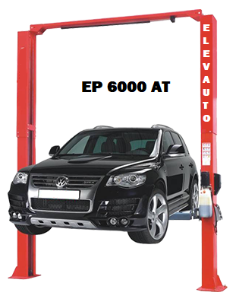

**Especificaciones Elevador EP 6000 AT**

|  |  |
| --- | --- |
| Carga Nominal | 6000 kg |
| Altura de Elevación | 1920 mm |
| Tiempo de subida | ≤65s |
| Tiempo de Descenso | ≥20s ≤40s |
| Peso Neto | 1140 kg |
| Ancho de Paso | 3050 mm |
| Ancho del Equipo | 4110 mm |
| Altura Total | 4810 mm |
| Temperatura de Trabajo | -5 ℃～40℃ |
| Costo | U$S 6.720 + IVA 10.5% (U$S 7.426) |